LÍNGUA PORTUGUESA

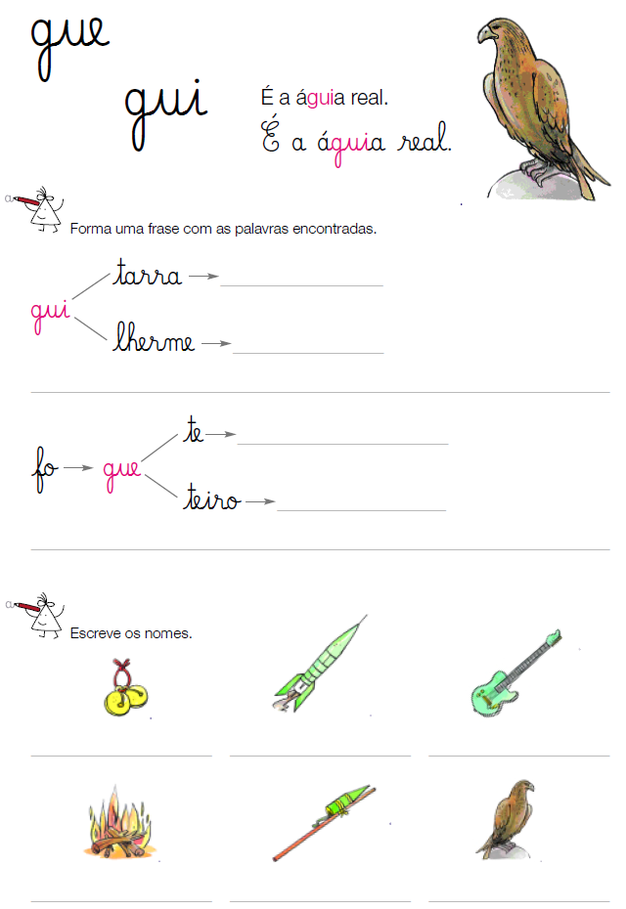
Nome _____ /_____ /_____

